HONORABLE CONGRESO DEL ESTADO DE CHIHUAHUA
P R E S E N T E.-

Francisco Adrián Sánchez Villegas, en mi carácter de Diputado de la Sexagésima Séptima Legislatura y Representante Parlamentario de Movimiento Ciudadano, con fundamento en los artículos 64 fracción I y II, 68 fracción I de la Constitución Política del Estado de Chihuahua; 116, 167 fracción I y 169 de la Ley Orgánica del Poder Legislativo del Estado de Chihuahua; 75, 76 y 77 del Reglamento Interior y de Prácticas Parlamentarias del Poder Legislativo, comparezco ante esta Honorable representación popular a fin de presentar Iniciativa con carácter de decreto ante el H. Congreso de la Unión, a efecto de reformar el artículo 93, fracción XIV de la Ley del Impuesto Sobre la Renta, a fin de exentar la totalidad de la participación de los trabajadores en las utilidades de la empresa del pago de dicho impuesto.

EXPOSICIÓN DE MOTIVOS:

- Las contribuciones son un tipo de ingreso público que el Estado obtiene a través de la imposición de obligaciones económicas de carácter coactivo a los individuos y empresas, según su capacidad contributiva. Estas obligaciones se establecen con el fin de financiar los gastos públicos y garantizar la provisión de bienes y servicios públicos a la sociedad. En México, las contribuciones se encuentran reguladas en la Constitución Política de los Estados Unidos Mexicanos, y se clasifican en cuatro categorías principales. La ley especializada en la materia es el Código Fiscal de la Federación y el artículo 2 menciona lo siguiente:
Artículo 2o.- Las contribuciones se clasifican en impuestos, aportaciones de seguridad social, contribuciones de mejoras y derechos.

- Los impuestos son las contribuciones que se generan cuando se realiza un hecho económico previsto en la ley, como el consumo, la obtención de ingresos o la tenencia de bienes. Estos se aplican sin que exista una contraprestación directa y específica por parte del Estado. Ejemplos de impuestos son el Impuesto Sobre la Renta (ISR), el Impuesto al Valor Agregado (IVA) y el Impuesto Especial Sobre Producción y Servicios (IEPS). Al respecto la fracción I del artículo 2 del Código Fiscal de la Federación expresa lo siguiente:
Articulo 2. (...)
- Impuestos son las contribuciones establecidas en ley que deben pagar las personas físicas y morales que se encuentran en la situación jurídica o de hecho prevista por la misma y que sean distintas de las señaladas en las fracciones II, III y IV de este Artículo.

- El Impuesto Sobre la Renta (ISR) es una acción coercitiva que el Estado impone a los individuos y empresas, basada en la obtención de ingresos a lo largo de un periodo fiscal determinado. Esta obligación tributaria se aplica de manera progresiva, lo que significa que a medida que aumenta la capacidad económica del contribuyente, también lo hace la tasa impositiva aplicable. El artículo 1 de la Ley del Impuesto Sobre la Renta, establece que personas físicas y las morales han de estar obligadas al pago del impuesto.
Artículo 1. (...)
I. Las residentes en México, respecto de todos sus ingresos, cualquiera que sea la ubicación de la fuente de riqueza de donde procedan.
II. Los residentes en el extranjero que tengan un establecimiento permanente en el país, respecto de los ingresos atribuibles a dicho establecimiento permanente.
III. Los residentes en el extranjero, respecto de los ingresos procedentes de fuentes de riqueza situadas en territorio nacional, cuando no tengan un establecimiento permanente en el país, o cuando teniéndolo, dichos ingresos no sean atribuibles a éste.
- Las utilidades son una medida de los beneficios económicos que una empresa o individuo obtiene a lo largo de un periodo determinado. En el contexto empresarial, las utilidades representan la diferencia entre los ingresos generados por la venta de bienes o servicios y los costos incurridos en la producción, operación y administración de la empresa. En términos contables, las utilidades se pueden clasificar en dos categorías principales, utilidades brutas y netas. Las utilidades netas son la diferencia entre los ingresos totales y todos los costos y gastos incurridos en la operación de la empresa, incluidos los costos de producción, los gastos de administración, los gastos financieros, las depreciaciones, las amortizaciones y los impuestos.

- El reparto de utilidades, también conocido como participación de los trabajadores en las utilidades de la empresa (PTU), es un proceso mediante el cual una empresa distribuye una parte de sus utilidades netas anuales entre sus empleados. Este mecanismo busca reconocer el esfuerzo y la contribución de los trabajadores al éxito y la rentabilidad de la empresa, promoviendo así un sentido de pertenencia y compromiso. En muchos países, el reparto de utilidades es un derecho laboral establecido por ley, y las empresas están obligadas a distribuir un porcentaje de sus utilidades entre sus empleados de acuerdo con criterios específicos. En México, la Ley Federal del Trabajo establece los porcentajes que las empresas deben de distribuir de sus utilidades netas anuales entre sus trabajadores.
Artículo 117.- Los trabajadores participarán en las utilidades de las empresas, de conformidad con el porcentaje que determine la Comisión Nacional para la Participación de los Trabajadores en las Utilidades de las Empresas.

- El 18 de septiembre de 2020, se publicó en el Diario Oficial de la Federación, la Resolución del H. Consejo de Representantes de la Sexta Comisión Nacional para la Participación de los Trabajadores en las Utilidades de las Empresas, en la que se establece en su primer resolutivo que las personas trabajadoras participarán en 10% de las utilidades de las empresas en las que presten sus servicios.
Primero. La Sexta Comisión Nacional para la Participación de los Trabajadores en las Utilidades de las Empresas considera que del estudio de los fundamentos que apoyaron la solicitud que dio inicio al procedimiento de revisión del porcentaje de dicha participación, presentada por los trabajadores ante la Secretaría del Trabajo y Previsión Social, resultaron insuficientes para su revisión, por lo tanto, por unanimidad se determina que el porcentaje de participación para los trabajadores en las utilidades de las empresas, deberá mantenerse en el 10% aplicable sobre la renta gravable.

- El pago de las utilidades está gravado por el Impuesto Sobre la Renta, la retención del impuesto debe calcularse aplicando el procedimiento del artículo 96 de la Ley del ISR o bien, el artículo 174 del Reglamento de la Ley. Bajo esta hipótesis, el artículo 96 de la Ley del ISR establece que se puede retener hasta un 35% de los ingresos obtenidos con base a la siguiente tabla:
1,626.944
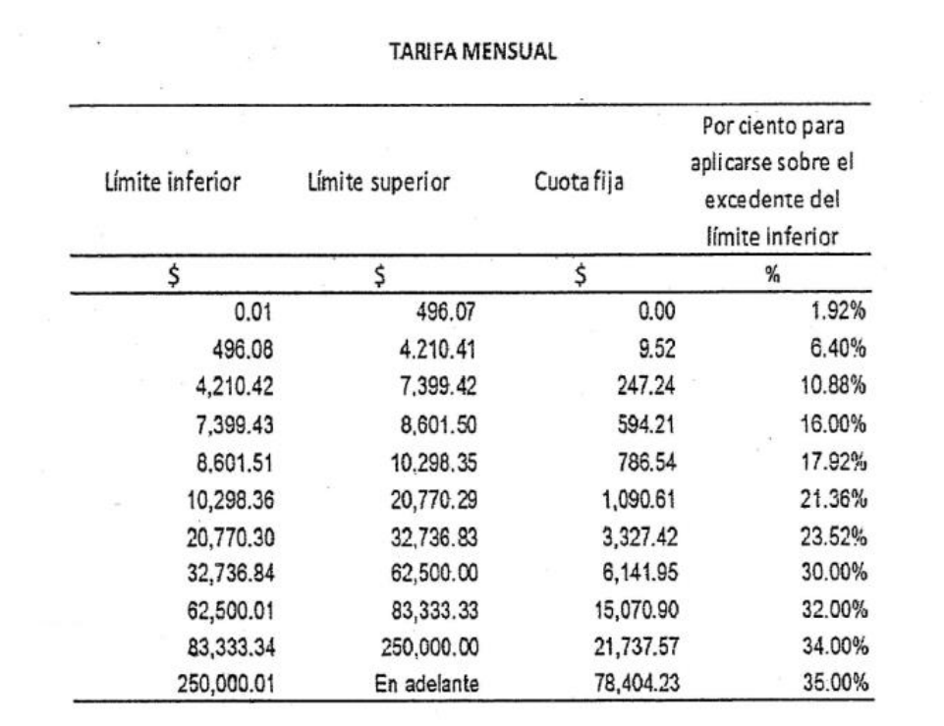

- El artículo 93 de la Ley en comento estipula bajo qué hipótesis no se pagará el impuesto sobre la renta. En la fracción XIV se establece que “las gratificaciones que reciban los trabajadores de sus patrones, durante un año de calendario, hasta el equivalente del salario mínimo general del área geográfica del trabajador elevado a 30 días, cuando dichas gratificaciones se otorguen en forma general; así como las primas vacacionales que otorguen los patrones durante el año de calendario a sus trabajadores en forma general y la participación de los trabajadores en las utilidades de las empresas, hasta por el equivalente a 15 días de salario mínimo general del área geográfica del trabajador, por cada uno de los conceptos señalados. Tratándose de primas dominicales hasta por el equivalente de un salario mínimo general del área geográfica del trabajador por cada domingo que se labore”. De la fracción anterior se desprende que las utilidades están exentas hasta por 15 días de salario mínimo vigente.

- El ISR es una intervención del Estado en la economía, que genera distorsiones en la asignación de recursos, desincentivando la inversión y el ahorro. En la Bancada Naranja enfatizamos la importancia de la propiedad privada, la libre empresa y el intercambio voluntario, criticamos la intervención estatal en forma de impuestos, ya que consideramos que esta afecta negativamente la prosperidad económica.

- Si se elimina la retención del ISR a la Participación de los Trabajadores en las utilidades de la empresa generamos un estímulo al ahorro y la inversión ya que estos elementos son los motores del crecimiento económico. Al eliminar la retención del ISR en la PTU, se incrementa la capacidad de ahorro de los trabajadores, quienes a su vez podrían invertir en bienes de capital o consumo, estimulando la demanda agregada y generando un ciclo virtuoso de crecimiento económico. Además, al no retener ISR en la PTU, los trabajadores percibirán un mayor ingreso por su participación en las utilidades de la empresa. Esto motivará a los empleados a ser más productivos, ya que se benefician directamente del éxito financiero de la empresa.

- Si se eliminaran las retenciones de ISR a las PTU, se simplificaría el proceso de declaración y pago de impuestos tanto para las empresas como para los trabajadores, reduciendo costos administrativos y facilitando el cumplimiento fiscal. Así mismo las empresas tendrían un incentivo adicional para contratar trabajadores formalmente, ya que podrían ofrecerles mayores beneficios económicos, lo que a su vez contribuiría a la reducción de la informalidad en el mercado laboral mexicano y se estaría promoviendo una distribución más equitativa del ingreso. Los trabajadores recibirían una mayor proporción de las utilidades generadas por su trabajo, lo que podría contribuir a disminuir la brecha de desigualdad en México.

- El Impuesto sobre la Renta es uno de los más absurdos, es quizás el más vergonzoso, injusto y cruel de los impuestos. Se le puede grabar al trabajador, al empresario, a todo aquel que con sus manos, levantan, cosechan, erigen, soldán, manipulan herramientas, crean, transportan y hacen todo aquello para que se desarrolle el comercio y la industria. Es además un impuesto anacrónico, es un impuesto por producir, es un impuesto criminal para el que trabaja

- Estamos viviendo una guerra contra la inflación, inflación autoinducida por políticas ejecutivas. Estamos viviendo la mayor guerra directa contra los ahorradores al tener en este momento, en este día y a esta hora la política del banco de méxico con las mayores tasas de interés de la historia de la nación en su época reciente. Sin embargo el trabajador tiene que lidiar no solamente con la perdida del poder adquisitivo de su dinero, no solamente con el aumento desmedido de los alimentos, de la carne, huevos, la canasta básica en general, no solamente tiene que soportar el aumento en el recibo de la luz injustificado, ya que les gusta hablar tanto de soberanía.

- Tambien tiene que aguantar los aumentos en el recibo del agua y transporte. El trabajador está siendo asediado en todos los frentes, es deber de esta sexagesima séptima legislatura, es un deber de nosotros como hombres y mujeres del norte, iniciar una contraofensiva histórica. Desde el poder y la autonomía soberana que nos confiere ser legisladores por esta tierra, es nuestra obligación proteger al trabajador en todo momento, proteger al empresario en todo momento, del pillaje y del saqueo, del que está siendo objeto como nunca. Démosle un respiro, tendamos la mano a la clase productiva.

- Venimos de la catástrofe del covid, estamos levantandonos de los escombros post-pandemia, entreguemosle la justicia que el trabajador chihuahuense y de México entero espera de nosotros. Quitemosle para siempre el impuesto por trabajar a nuestra gente, proscribamos para siempre esa infamia de crimen organizado y hagamos posible que las utilidades lleguen íntegras al trabajador. Para que tenga más dinero en sus bolsillos, para que pueda hacerle frente a cualquier adversidad, para que pueda llevar comida a la mesa, para que pueda proteger a los suyos, es hora de reimaginar chihuahua, es hora de estar del lado de nuestra gente.

- Desde la bancada naranja, al ser los mayores defensores del pueblo, proponemos que la participación de los trabajadores en las utilidades de las empresas esté exento del Impuesto Sobre la Renta mediante iniciativa con carácter de decreto ante el H. Congreso de la Unión, a efecto de reformar el artículo 93, fracción XIV de la Ley del Impuesto Sobre la Renta, a fin de exentar la totalidad de la participación de los trabajadores en las utilidades de la empresa en que laboran del pago de dicho impuesto.
Actual | Propuesta
Artículo 93. No se pagará el impuesto sobre la renta por la obtención de los siguientes ingresos:  (. . .)  XIV. Las gratificaciones que reciban los trabajadores de sus patrones, durante un año de calendario, hasta el equivalente del salario mínimo general del área geográfica del trabajador elevado a 30 días, cuando dichas gratificaciones se otorguen en forma general; así como las primas vacacionales que otorguen los patrones durante el año de calendario a sus trabajadores en forma general y la participación de los trabajadores en las utilidades de las empresas, hasta por el equivalente a 15 días de salario mínimo general del área geográfica del trabajador, por cada uno de los conceptos señalados. Tratándose de primas dominicales hasta por el equivalente de un salario mínimo general del área geográfica del trabajador por cada domingo que se labore. | Artículo 93. No se pagará el impuesto sobre la renta por la obtención de los siguientes ingresos:  (. . .)  XIV. Las gratificaciones que reciban los trabajadores de sus patrones, durante un año de calendario, hasta el equivalente del salario mínimo general del área geográfica del trabajador elevado a 30 días, cuando dichas gratificaciones se otorguen en forma general; así como las primas vacacionales que otorguen los patrones durante el año de calendario a sus trabajadores en forma general hasta por el equivalente a 15 días de salario mínimo general del área geográfica del trabajador, la participación de los trabajadores en las utilidades de las empresas en su totalidad. Tratándose de primas dominicales hasta por el equivalente de un salario mínimo general del área geográfica del trabajador por cada domingo que se labore.

Por lo anteriormente expuesto, me permito someter a la consideración del Pleno el presente proyecto con carácter de:

DECRETO:

ÚNICO.- Se reforma el artículo 93, la fracción XIV, de la Ley del Impuesto Sobre la Renta para quedar de la siguiente manera:
Artículo 93. No se pagará el impuesto sobre la renta por la obtención de los siguientes ingresos:
(. . .)
Las gratificaciones que reciban los trabajadores de sus patrones, durante un año de calendario, hasta el equivalente del salario mínimo general del área geográfica del trabajador elevado a 30 días, cuando dichas gratificaciones se otorguen en forma general; así como las primas vacacionales que otorguen los patrones durante el año de calendario a sus trabajadores en forma general hasta por el equivalente a 15 días de salario mínimo general del área geográfica del trabajador, la participación de los trabajadores en las utilidades de las empresas en su totalidad. Tratándose de primas dominicales hasta por el equivalente de un salario mínimo general del área geográfica del trabajador por cada domingo que se labore.
(. . .)

TRANSITORIOS.-

PRIMERO. El presente decreto entrará en vigor al día siguiente de su publicación en el Diario Oficial de la Federación.

SEGUNDO. De conformidad con el artículo 71, fracción III de la Constitución Política de los Estados Unidos Mexicanos, remítase copia del presente decreto al H. Congreso de la Unión, para los efectos conducentes.

ECONÓMICO.- Aprobado que sea, turnese a la Secretaría a efecto de que elabore la minuta de decreto en los términos en que deba de publicarse.

ATENTAMENTE

FRANCISCO ADRIÁN SÁNCHEZ VILLEGAS
DIPUTADO CIUDADANO
REPRESENTACIÓN PARLAMENTARIA DE MOVIMIENTO CIUDADANO

